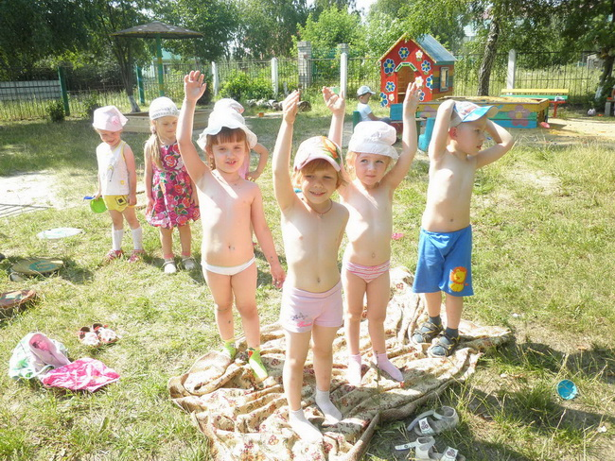

Лето - замечательное время года! Можно в полной мере использовать неисчерпаемые возможности природных факторов: свежего воздуха, солнечных лучей и воды. Закаливание прекрасное и доступное средство профилактики заболеваний и укрепления здоровья. Оно оказывает общеукрепляющее воздействие на организм, повышает тонус центральной нервной системы, устойчивость к воздействию постоянно изменяющихся условий внешней среды, улучшает кровообращение, нормализует обмен веществ. Закаливание не лечит, а предупреждает болезнь, и в этом его важнейшая профилактическая роль. Закаленный человек легко переносит не только жару и холод, но и резкие перемены внешней температуры, которые способны ослабить защитные силы организма. Закаливать своего ребенка, значит не только дать возможность избежать в дальнейшем ему простудных заболеваний, но и значительно укрепить иммунитет. Наиглавнейшие помощники в этом деле естественные факторы окружающей среды – вода, воздух и солнечные лучи.

В связи с этим в летнее время выделяют следующие процедуры закаливания:

-солнечные ванны.

-водные процедуры;

-воздушные ванны;

***Солнце:***

Летом эффект от солнца выражается не в одном лишь красивом загаре, который, кстати, особенно детям и не нужен, а в пополнении организма витамином D. Именно тогда он естественным образом поступает в организм, накапливаясь на месяцы вперед. Одновременно с этим восполняется и уровень гемоглобина. Солнечные ванны полезны деткам, начиная с рождения. Но проводить их нужно с осторожностью, начиная с пяти минут, доводя постепенно до часа для более старших деток.

Пребывание на солнце будет полезными в утренние часы до 11.00 и в вечерние, когда солнце не так активно – после 16.00, а вот в полуденный зной находится под прямыми лучами опасно.

Во время принятия солнечных ванн, желательно прикрыть головку ребенка панамкой и регулярно предлагать водичку, ведь обезвоживание в жаркие дни происходит очень быстро за счет активного потоотделения.

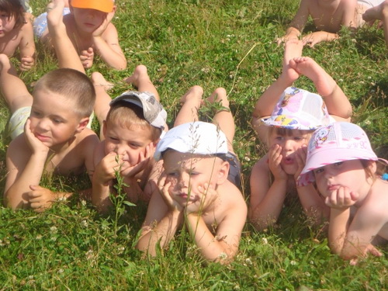

***Вода:***

Закаливание летом детей как школьного, так и дошкольного возраста особенно актуально при помощи водных процедур. Постепенное понижение температуры воды укрепляет иммунную систему ребенка любого возраста, и следующий сезон он перенесет гораздо лучше в плане простуд.

Правила закаливания детей водой летом примерно такие же, как и в зимний период. Температура воды для обливания каждый день понижается на два градуса, постепенно доходя до прохладной. Детки в саду ежедневно в качестве закалки обливают ножки прохладной водичкой или плещутся в открытом бассейне на площадке.

Если есть возможность, хорошо бы приобрести маленький бассейн для двора, чтобы у ребенка была постоянная возможность поплескаться вдоволь. Кожа привыкает к разности температур, что очень полезно для здоровья. Игры с водой - одни из любимых детских забав и неудивительно, ведь игры с водой полезны не только для развития тактильных ощущений и для мелкой моторики. Вода развивает различные рецепторы, успокаивает, дарит положительные эмоции. А что может быть лучше, чем счастливое лицо ребенка!

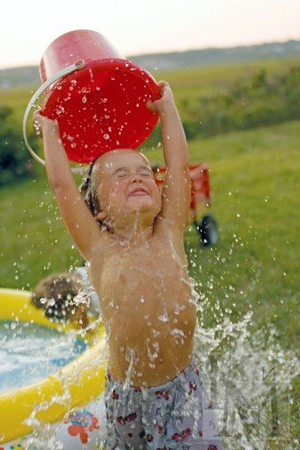

***Воздух:***

Как таковой закалки от пребывания на воздухе ощутить нельзя, но она, конечно же, есть. Проводить на свежем воздухе в это время года ребенок должен не менее 4 часов. Если есть возможность, то это время нужно максимально увеличить, что, несомненно, благоприятно отразиться на здоровье ребенка в любом возрасте.

Использование воздуха в оздоровительных целях начинается с хорошей вентиляции помещения, в котором находятся дети.

Для принятия воздушных процедур лучшее время утром, после сна в сочетании с утренней гимнастикой и до обеда. Прекрасным местом для прогулок с малышом являются парки, сады, скверы. И очень хорошо, если родители каждое утро вместе с ребенком будут выполнять гимнастические упражнения, придав им характер игры.

При закаливании воздухом ни в коем случае нельзя доводить организм до озноба. Одно из эффективных средств закаливания – дневной сон на свежем воздухе.

Старайтесь, чтобы ребенок, особенно летом, как можно больше времени проводил на воздухе. Прохладная погода и дождь не должны быть препятствием для прогулок. Помните, что день без прогулки - потерянный день!

***Здоровья вам и вашим детям!***

Муниципальное автономное дошкольное образовательное учреждение детский сад комбинированного вида «Василек» №11 Муниципального образования Белореченского района.

**«ЛЕТО ДЛЯ УКРЕПЛЕНИЯ ЗДОРОВЬЯ ДЕТЕЙ».**

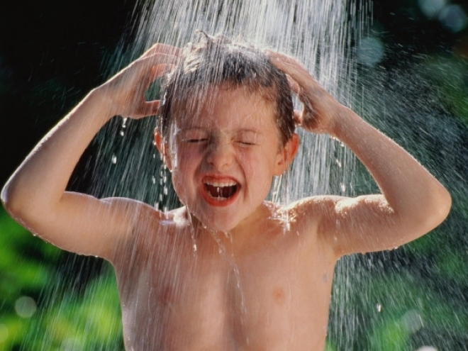

***Составитель:***

***Воспитатель***

***Светлана Сергеевна Селезнёва***

***Июнь 2017***